PÓŁROCZE I

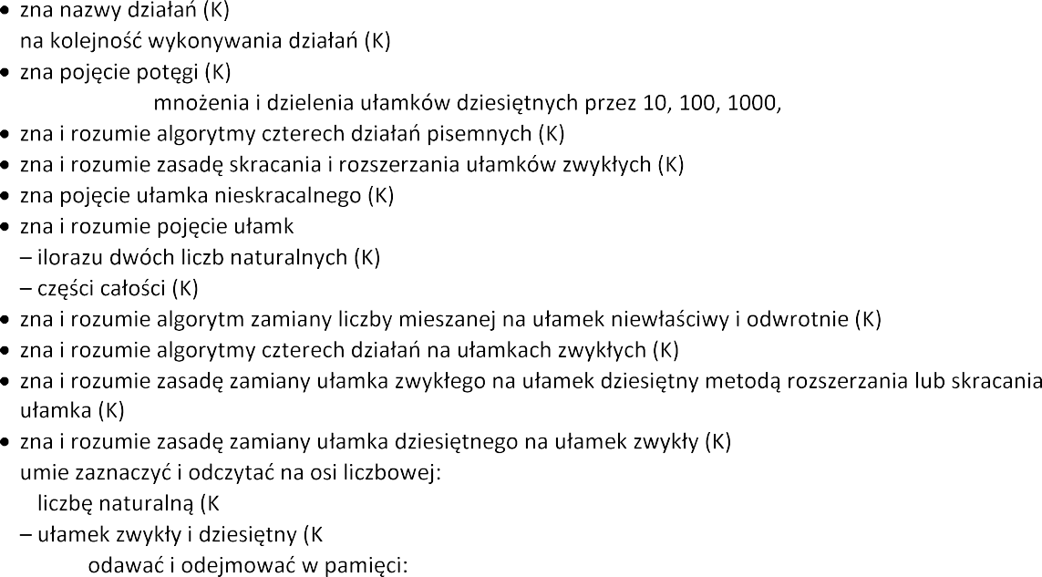
zna algorytm

a jako:

-P)
-R)
umie d
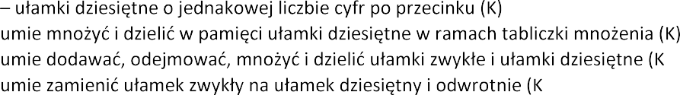
dwucyfrowe liczby naturalne (K)

-P)
-P)

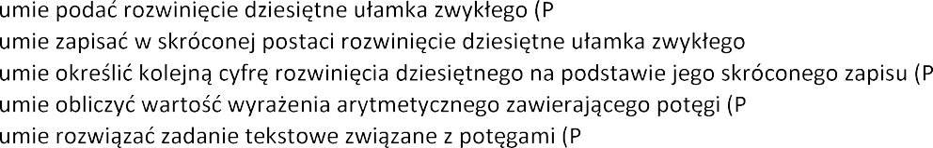
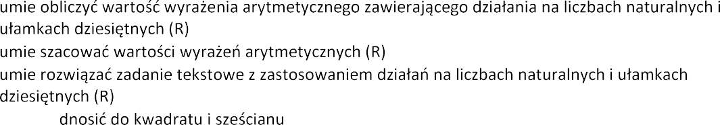
liczby naturalnej (K)

-P)

-P)

-P)

(P)

(P)
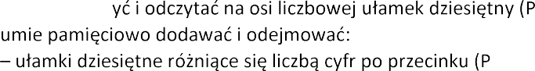
umie zaznacz -R)

wielocyfrowe liczby naturalne (P-R)

-R)

dodatnich (P-R)

-R)

-R)
-R)

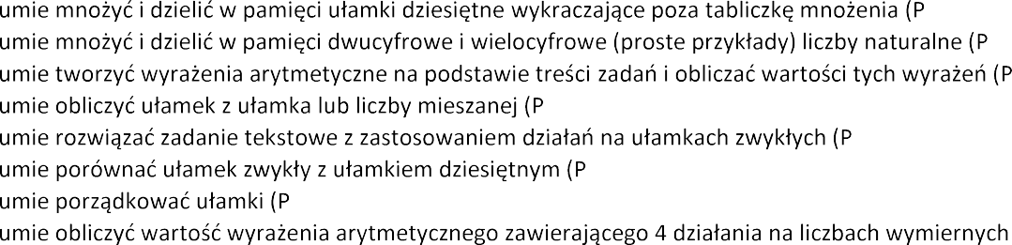
-R)

-R)

(P-R)

-R)

-R)

-R)

-R)

-R)
-R)

umie po liczby mieszane (R-D)

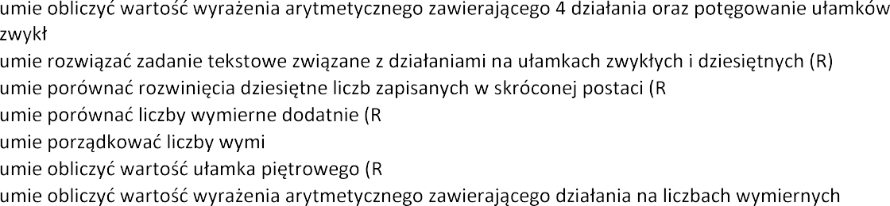
dodatnich (R-W)
ych (R)
-D)
-D)
erne dodatnie (R-D)
-D)
)

Wymagania

(D-W)

-W)

-W)

-W)
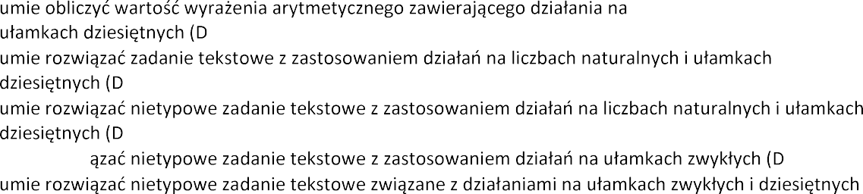
umie rozwi -W)

(D-W)
-W)
-
W)
-W)
umi-W)

NA
-P)
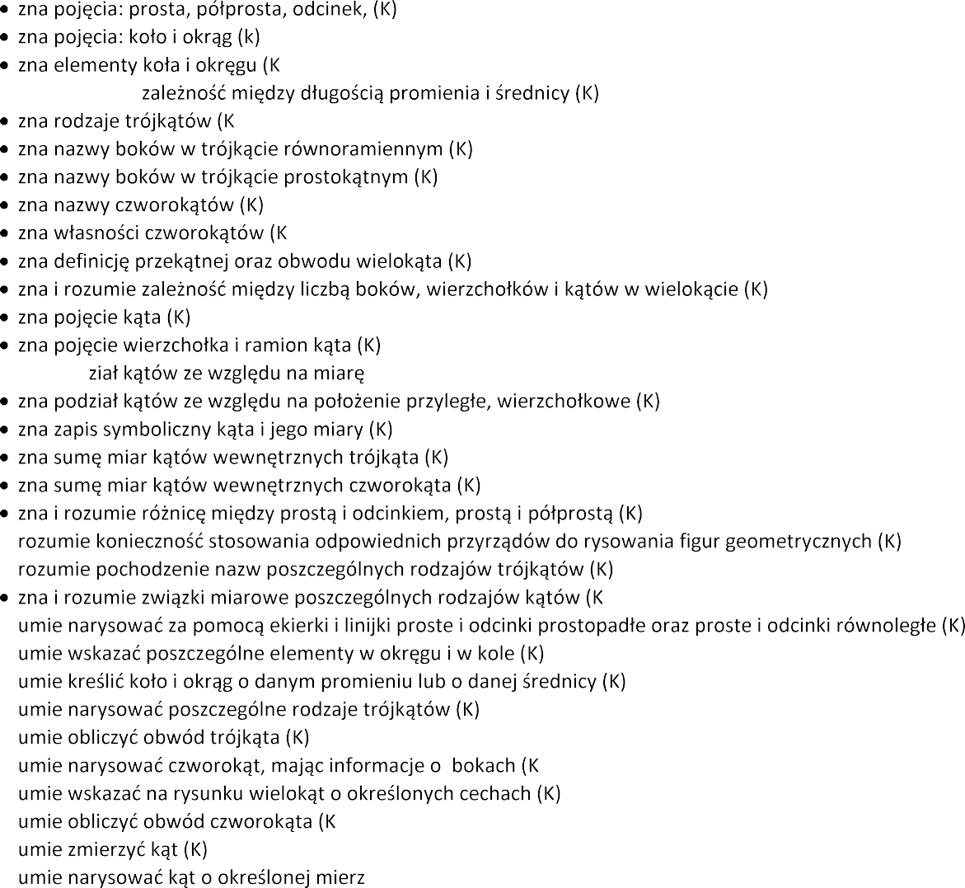
zna i rozumie
-P)

-P)

zna pod prosty, ostry, rozwarty(K),

-P)

-R)

-P)

e (K-P)

-R)
-P)
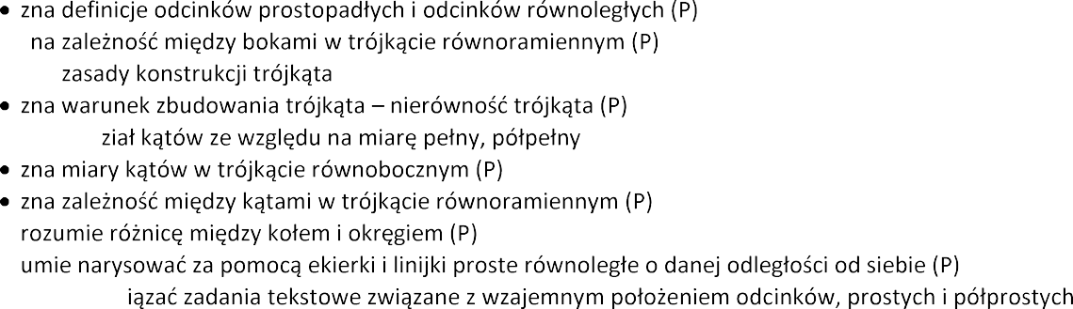
z
zna o danych trzech bokach (P) zna pod (P)

umie rozw (P-
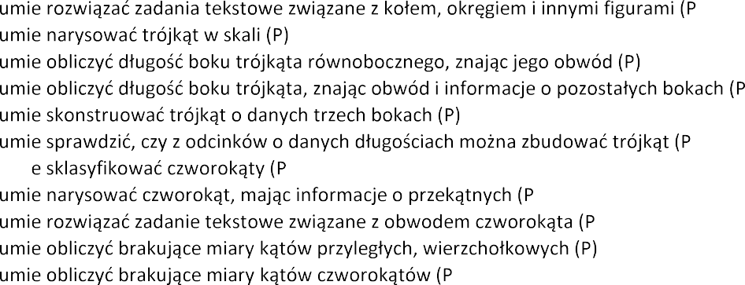
R)
-R)

-R)

-R)
umi -R)
-R)
-R)

-R)
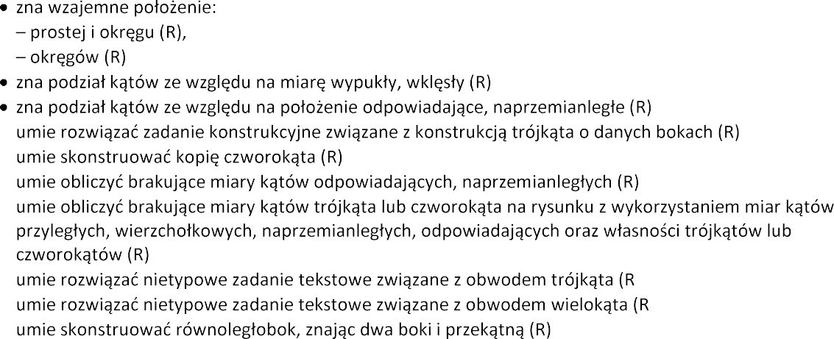
-W)
-W)
i prostych
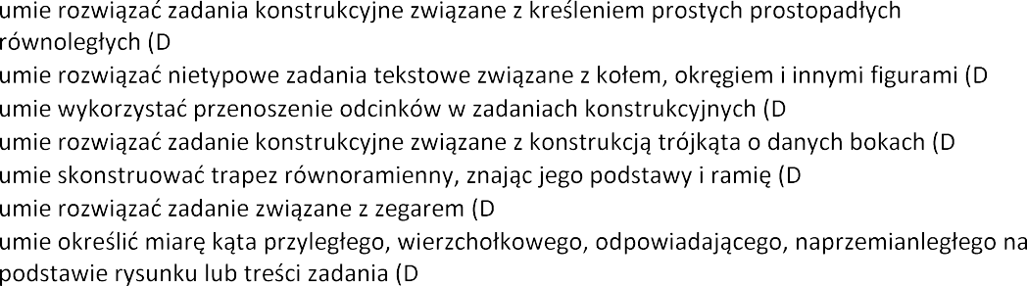
-W)
-W)
-W)
-W)
-W)
-W)

-W)

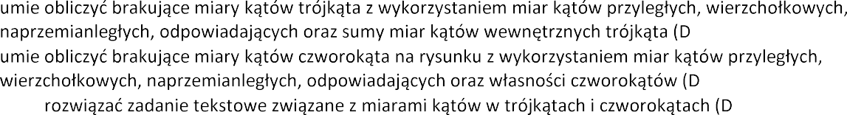
-W)

-W)
umie -W)
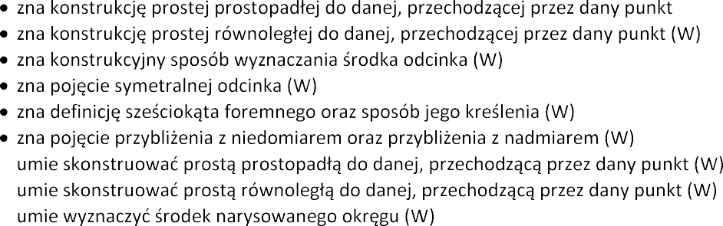
(W)

NA CO
W
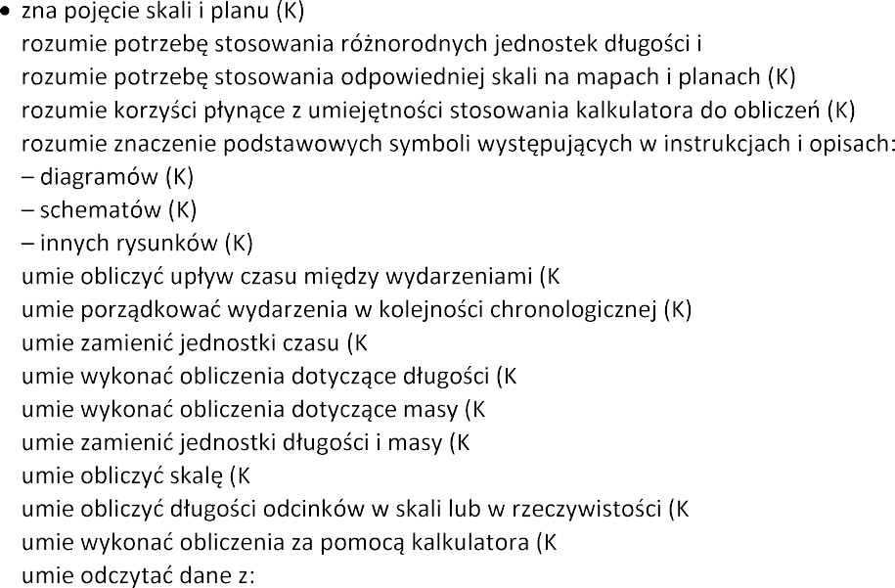
zna jednostki czasu (K) zna jednostki masy (K)
masy (K)

-P)

-R)
-P)
-P)
-P)
-P)
-P)
-R)

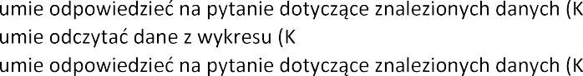
tabeli (K) diagramu (K)
-R)
-P)
-R)
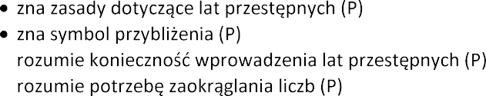

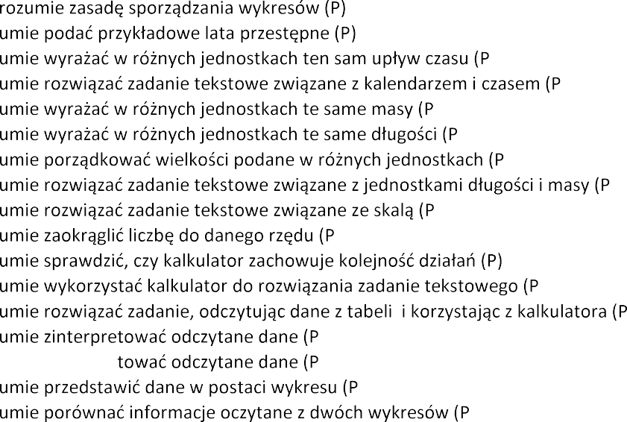

-R)
-R)
-R)
-R)
-R)
-R)
-R)
-R)

-R)
-R)
-R)
umie zinterpre -R)
-R)
-R)
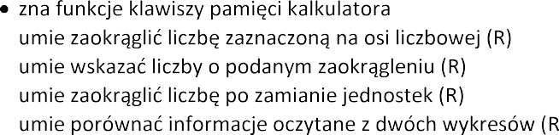
(R)

-W)
W
-W)
-W)
-W)
-W)
-W)
-W)
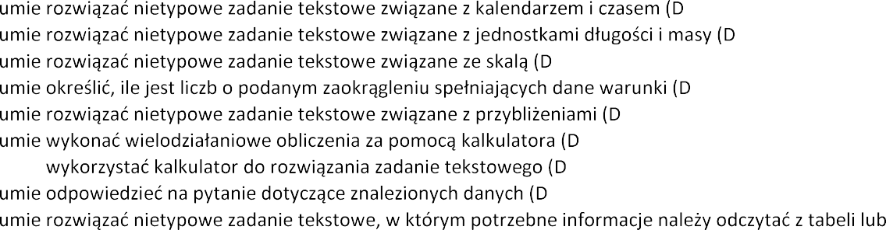
umie -W)
-W)

schematu (D-W)
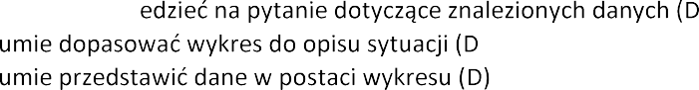
umie odpowi -W)
-W)

DROGA, CZAS
W
-P)

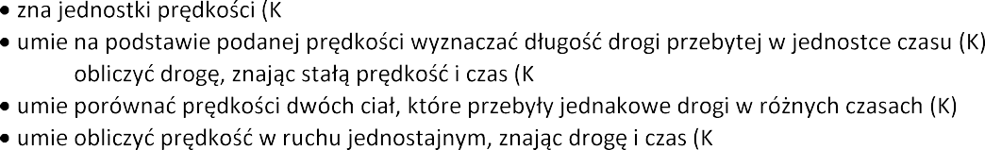
umie -R)

-P)
-D)

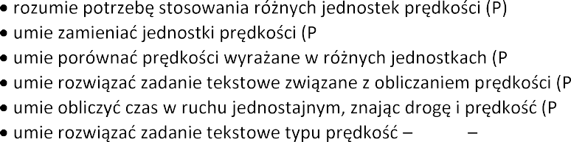
-R)
-R)
-R)
-R)
droga czas (P-R)
-W)
-W)
-W)
droga czas (D-W)

PÓŁROCZE II

W
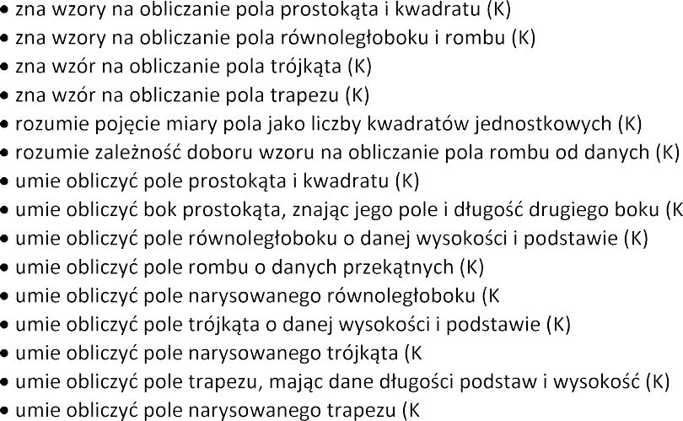
zna jednostki miary pola (K)

-P)

-P)

-R)

-R)

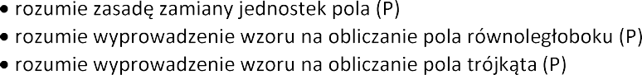
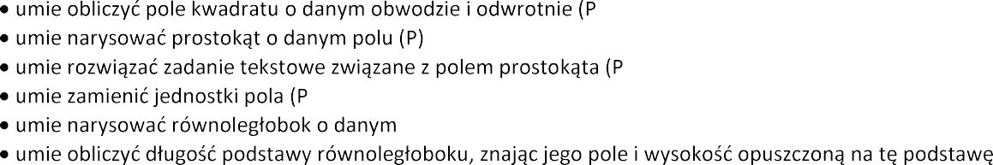
rozumie wyprowadzenie wzoru na obliczanie pola trapezu (P)
-R)

-R)
-D)
polu (P)

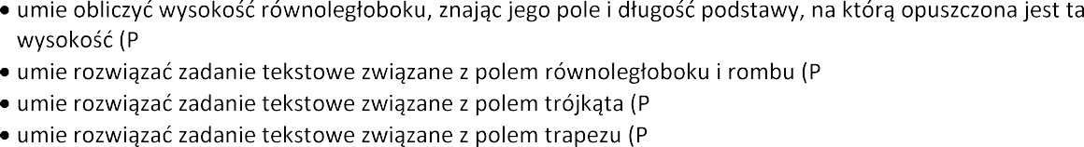
(P-R)

-R)
-R)
-R)
-R)
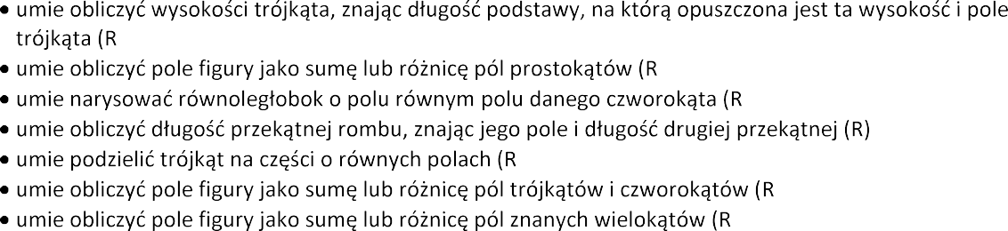
-D)
-D)
-D)

-D)
-W)
-W)
-W)
-W)
-
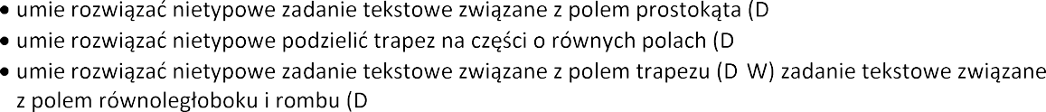
-W)
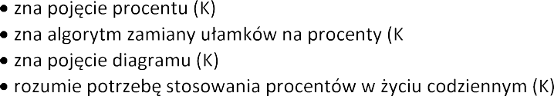
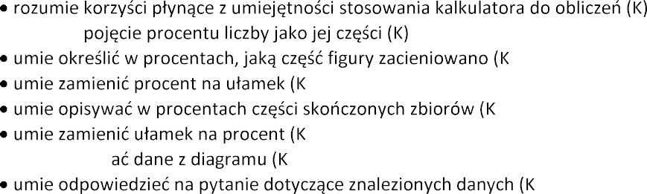
-P)
rozumie
-P)
-R)
-R)
umie odczyt
-R)
-R)
-R)
-R)
-P)
W

-R)
-R)
-R)
-R)
-R)
-R)
-R)

-R)
-R)
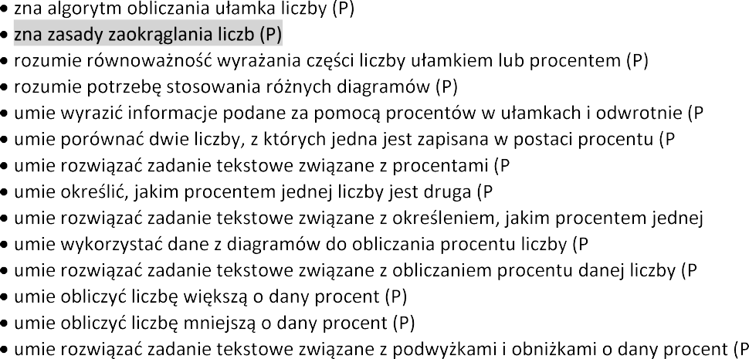
umie zao
-R)

procentu (D-W)

druga (D-W)
W))
druga (D-W)
-W)
-R)
ch danych (D-W)
-W)
-

7. LICZBY DODATNIE I UJEMNE
W
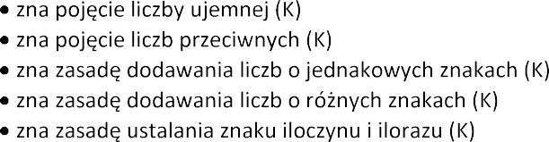
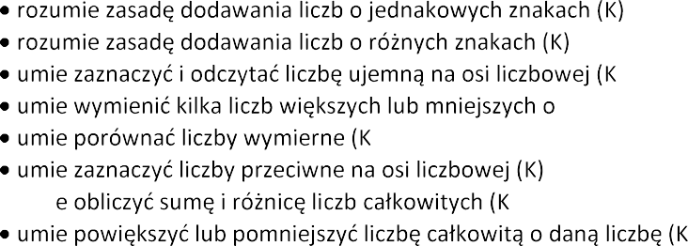
rozumie rozszerzenie osi liczbowej na liczby ujemne (K)

-P)
d danej (K-P)
-P)

umi -P)
-R)
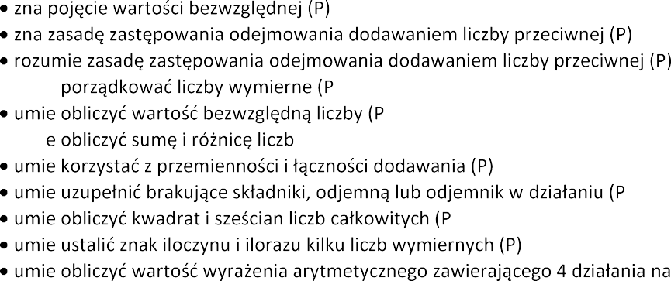
umie -R)
-R)
umi wymiernych (P-R)

-R)
-R)

-R)
Wymagania na o
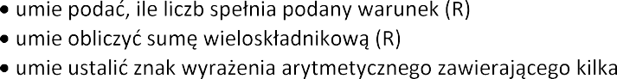

umie (R-W)
-W)
-W)

8.
W
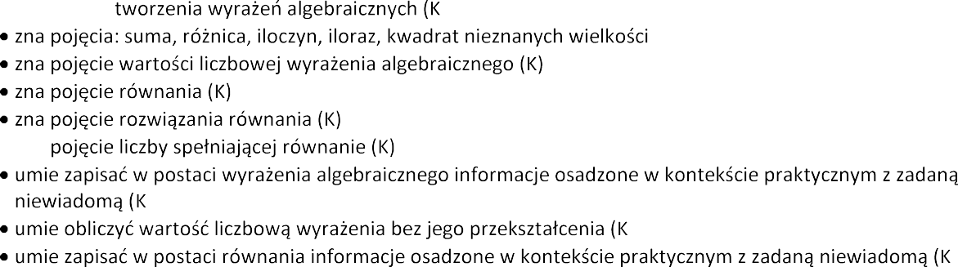
zna zasady -P)
-P)

zna

-R)
-R)
-
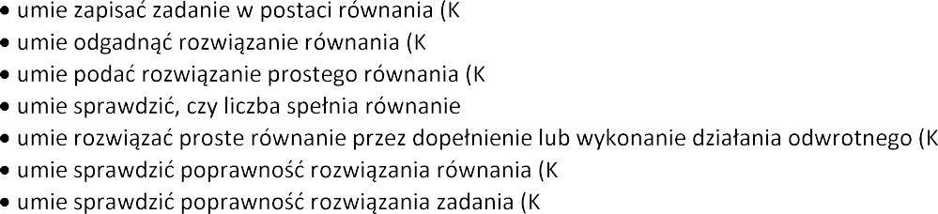
R)
-R)
-P)
-R) (K-P)
-P)
-P)
-P)
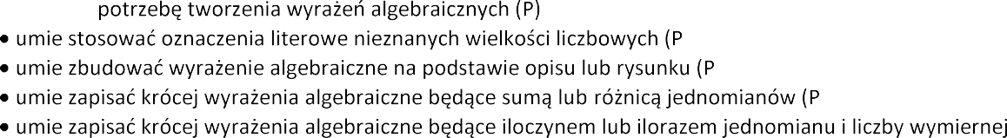
wymiernej (P) rozumie
-R)
-R)
-R)

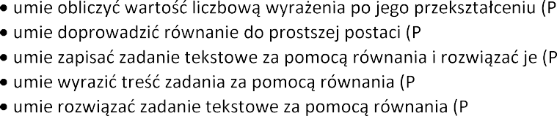
(P-R)
-R)
-R)
-R)
-R)
-R)
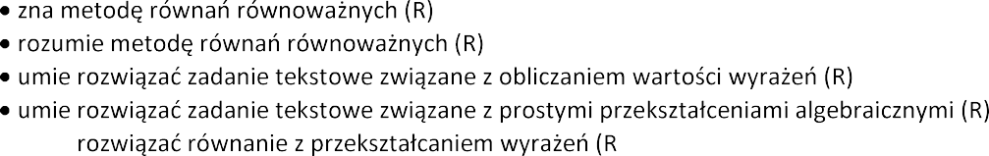
umie -D)

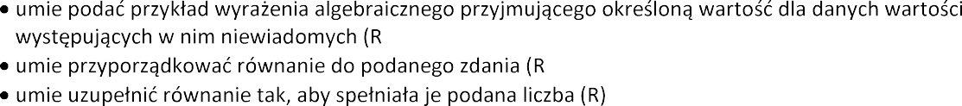
-W)
-D)
(D-W)

-W)
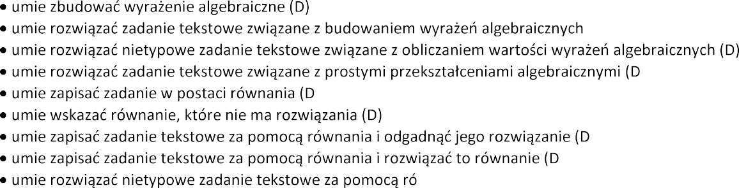
-W)

-W)
-W)
wnania (D-W)

FIGURY PRZESTRZENNE
W
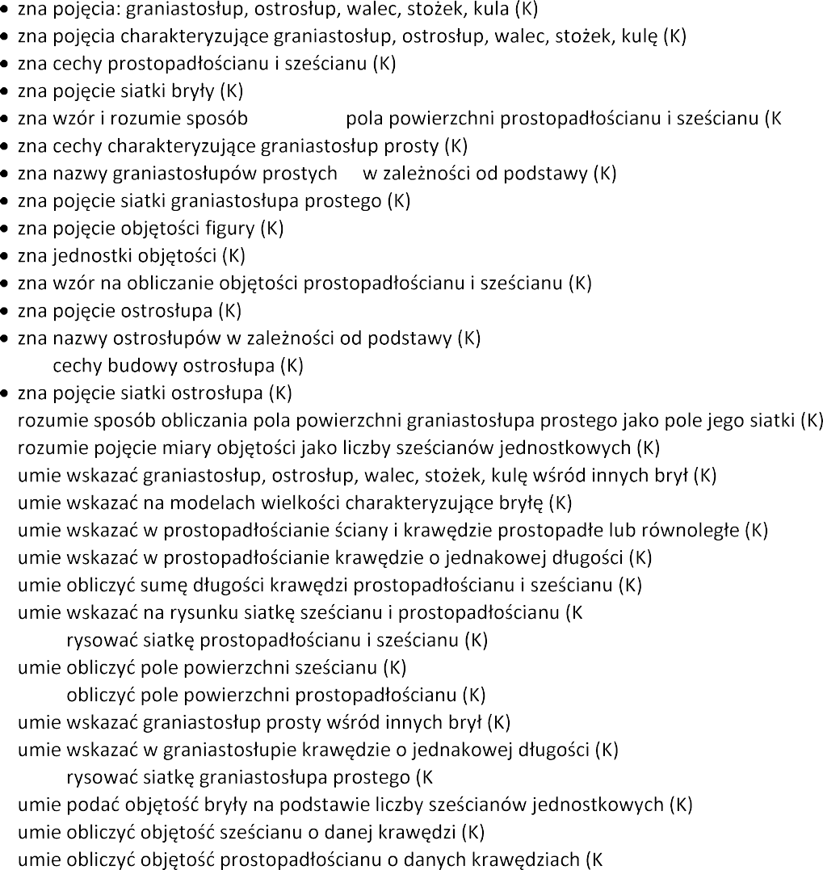
obliczania -P)

zna

-P)
umie umie

umie -R)

-P)

-D)
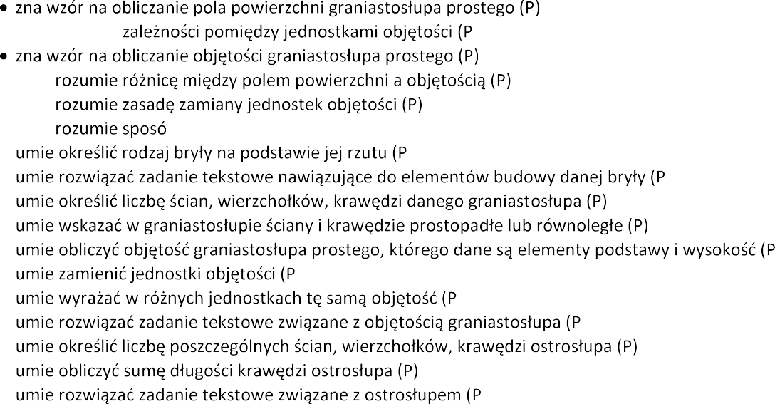
zna i rozumie -R)

zna i zna i
zna i b obliczania pola powierzchni jako pola siatki (P)
-R)
-R)

-R)
-R)
-R)
-R)

-R)
-D)
-D)
z kilku
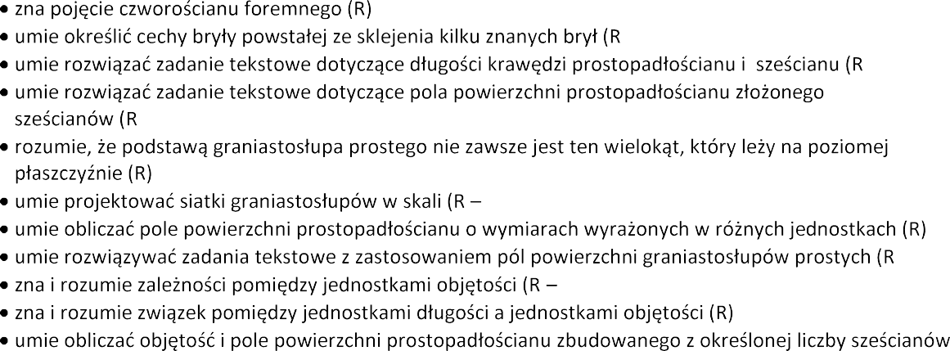
-D)

D)

-W)
D)

(R)
D)
umie D)
D)
-W)
-W)
-W)
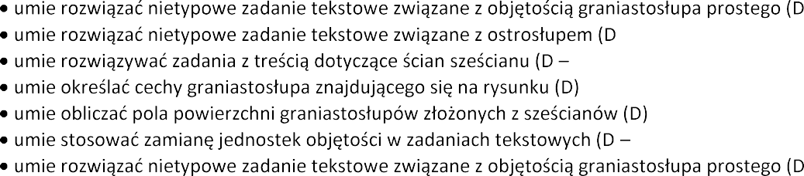
W)

W)
-W)

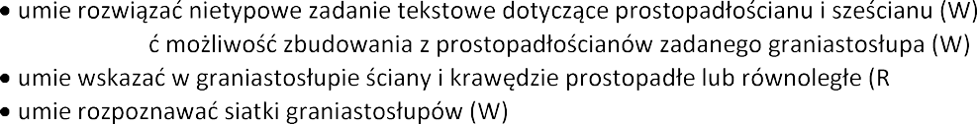
umie ocenia
-W)

